Commission économique pour l’Europe

Comité des transports intérieurs

Forum mondial de l’harmonisation   
des Règlements concernant les véhicules

167e session

Genève, 10-13 novembre 2015

Point 4.6.3 de l’ordre du jour provisoire

Accord de 1958 – Examen de projets d’amendements   
à des Règlements existants, présentés par le GRE

Proposition de complément 11 au Règlement no 99   
(Sources lumineuses à décharge)

Communication du Groupe de travail de l’éclairage   
et de la signalisation lumineuse[1]*

Le texte reproduit ci-après, adopté par le Groupe de travail de l’éclairage et de la signalisation lumineuse (GRE) à sa soixante-treizième session (ECE/TRANS/WP.29/GRE/73, par. 13), est fondé sur le document ECE/TRANS/WP.29/GRE/2015/2 et soumis au Forum mondial de l’harmonisation des Règlements concernant les véhicules (WP.29) et au Comité d’administration de l’Accord de 1958 (AC.1) pour examen à leurs sessions de novembre 2015.

*Annexe 1,*

*Liste des catégories de sources lumineuses à décharge et des numéros des feuilles appropriées*, modifier comme suit :

«

| *Catégorie de source lumineuse à décharge* |  | *Numéro de feuille* |
| --- | --- | --- |
|  |  |  |
| D1R |  | DxR/1 à 7 |
| D1S |  | DxS/1 à 6 |
| D2R |  | DxR/1 à 7 |
| D2S |  | DxS/1 à 6 |
| D3R |  | DxR/1 à 7 |
| D3S |  | DxS/1 à 6 |
| D4R |  | DxR/1 à 7 |
| D4S |  | DxS/1 à 6 |
| D5S |  | D5S/1 à 5 |
| D6S |  | D6S/1 à 5 |
| D8R |  | D8R/1 à 6 |
| D8S |  | D8S/1 à 5 |
| D9S |  | D9S/1 à 5 |

 ».

*Liste des feuilles pour les sources lumineuses à décharge, avec leur ordre dans l’annexe présente*, modifier comme suit :

«

| *Numéro de feuille* |  |
| --- | --- |
|  | |
| DxR/1 à 7 | (Feuille DxR/6 : deux pages) |
| DxS/1 à 6 |  |
| D5S/1 à 5 |  |
| D6S/1 à 5 |  |
| D8R/1 à 6 |  |
| D8S/1 à 5 |  |
| D9S/1 à 5 |  |

 ».

*Ajouter après D8S/5 les nouvelles feuilles D9S/1 à 5*, ainsi conçues (voir les pages suivantes; à raison d’une page par feuille) :

**Catégorie D9S Feuille D9S/1**

Les dessins ont pour seul but d’illustrer les principales dimensions (en mm) de la source lumineuse à décharge.

Figure 1   
Catégorie D9S − Culot PK32d-9

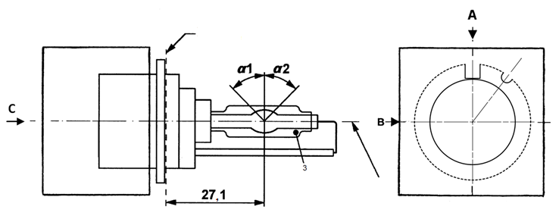

Axe de référence2

Vue depuis C

Plan de référence1

*1* Le plan de référence est défini par les points de la surface de la douille où viennent reposer les trois bossages de l’anneau du culot.

*2* Voir feuille D9S/2.

*3* Lorsqu’elle est mesurée à une distance de 27,1 mm du plan de référence et par rapport au centre de l’ampoule intérieure, l’excentricité de l’ampoule extérieure doit être inférieure ou égale à 1 mm.

**Catégorie D9S Feuille D9S/2**

Figure 2   
Définition de l’axe de référence1

Le culot doit être poussé dans le sens de la flèche.



Axe de référence

Figure 3   
Dimensions maximales de la lampe2

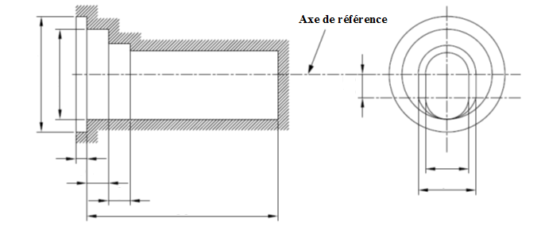

3

6

6

52

16

12

Ø0,25

Ø32,1

6,5

*1* L’axe de référence est perpendiculaire au plan de référence et traverse les intersections   
des deux lignes parallèles comme indiqué sur la figure 2.

*2* L’ampoule et les supports en verre ne doivent pas dépasser les dimensions de l’enveloppe   
comme cela est indiqué sur la figure 3. L’enveloppe est concentrique à l’axe de référence.

**Catégorie D9S Feuille D9S/3**

| *Dimensions* | | | *Sources lumineuses de fabrication courante* | | *Sources lumineuses étalon* | |
| --- | --- | --- | --- | --- | --- | --- |
| Position des électrodes | | | Feuille D9S/4 | | | |
| Position et forme de l’arc | | | Feuille D9S/5 | | | |
| α1, α2*1* | | | 55° min. | | 55° min. | |
| D9S : Culot PK32d-9 | | Suivant la publication 60061 de la CEI (feuille 7004-111-5) | | | | |
| Caractéristiques électriques et photométriques | | | | | | |
| Tension nominale du ballast | | V | 12*2* | | 12 | |
| Puissance nominale | | W | 27 | 35 | 27 | 35 |
| Tension d’essai | | V | 13,5 | | 13,5 | |
| Tension normale  de la lampe | | V | 34 ± 6 | 38 ± 8 | 34 ± 4 | 38 ± 4 |
| Puissance normale  de la lampe | | W | 27 ± 3 | 35 ± 3 | 27 ± 0,5 | 35 ± 0,5 |
| Flux lumineux normal | | lm | 2000 ± 300 | 3000 ± 450 | 2000 ± 100 | 3000 ± 150 |
| Coordonnées chromatiques | Valeur normale |  | x = 0,375 | | y = 0,375 | |
| Zone de tolérance*3* | Dans les limites | x = 0,345  x = 0,405 | | y = 0,150 + 0,640 x  y = 0,050 + 0,750 x | |
| Points d’intersection | x = 0,345 | | y = 0,371 | |
| x = 0,405 | | y = 0,409 | |
| x = 0,405 | | y = 0,354 | |
| x = 0,345 | | y = 0,309 | |
| Durée d’extinction avant le réamorçage à chaud | | s | 10 | | 10 | |

*1* La partie de l’ampoule délimitée par les angles α1 et α2 doit être la partie qui émet la lumière. Elle doit avoir une forme aussi homogène que possible et être exempte de toute distorsion optique. Cette règle s’applique à toute la circonférence de l’ampoule comprise entre les angles α1 et α2.

*2* Les ballasts peuvent avoir des tensions d’application autres que 12 V.

*3* Voir l’annexe 4.

**Catégorie D9S Feuille D9S/4**

Position des électrodes

Cet essai permet de déterminer si les électrodes sont placées correctement par rapport à l’axe de référence et au plan de référence.

Vue de côté et de dessus (schéma) :

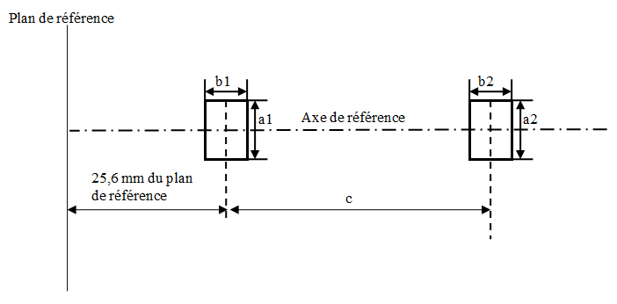

Orientations pour les mesures : la source lumineuse est vue de côté et de dessus.

|  |  |  |  |
| --- | --- | --- | --- |
| *Dimensions  en mm* | *Sources  lumineuses  de fabrication courante* | *Sources  lumineuses  étalon* | Le point de raccordement de l’arc à l’électrode la plus proche du plan de référence doit être placé dans la zone définie par a1 et b1. Le point de raccordement de l’arc à l’électrode la plus éloignée du plan de référence doit être placé dans la zone définie par a2 et b2. Ces données géométriques sont valides pour un fonctionnement à 27 W et à 35 W. |
| a1 | 0,30 | 0,20 |
| a2 | 0,50 | 0,25 |
| b1 | 0,30 | 0,15 |
| b2 | 0,60 | 0,30 |
| c | 3,00 | 3,00 |

**Catégorie D9S Feuille D9S/5**

Position et forme de l’arc

L’essai ci-dessous sert à déterminer la forme de l’arc et sa position par rapport à l’axe et au plan de référence en mesurant sa courbure et la diffusion dans la section transversale, à 27,1 mm du plan de référence.

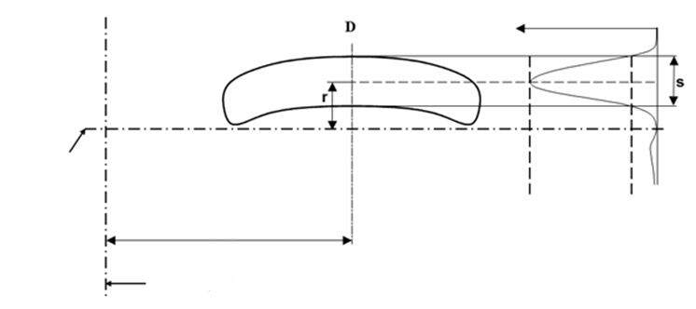

**20 % de Lmax**

**Luminance (relative)**

**Lmax**

**Plan de référence**

**27,1**

**Axe   
de référence**

|  |  |  |
| --- | --- | --- |
| Distribution relative  de la luminance dans la section transversale verticale D. | La réforme de l’arc n’est représenté qu’à titre d’illustration. | Orientations pour les mesures : la source lumineuse est vue  de côté. |

Lorsque la distribution relative de la luminance est mesurée au centre de la section transversale, comme indiqué dans le dessin ci-dessus, la valeur maximale doit se trouver à une distance r de l’axe de référence. Le point où la luminance est de 20 % de la valeur maximale doit être situé dans le secteur s. Ces données géométriques sont valides pour un fonctionnement à 27 W et à 35 W.

| *Dimensions en mm* | *Source lumineuse  de fabrication courante* | *Source lumineuse étalon* |
| --- | --- | --- |
| r (courbure de l’arc) | 0,35 +/- 0,25 | 0,35 +/- 0,15 |
| s (diffusion de l’arc) | 0,80 +/- 0,25 | 0,80 +/- 0,15 |

1. * Conformément au programme de travail du Comité des transports intérieurs pour la période 2012-2016 (ECE/TRANS/224, par. 94, et ECE/TRANS/2012/12, activité 02.4), le Forum mondial a pour mission d’élaborer, d’harmoniser et de mettre à jour les Règlements en vue d’améliorer les caractéristiques fonctionnelles des véhicules. Le présent document est soumis en vertu de ce mandat.